***Especificación de caso de uso: Analizar Solicitud de Pedido***

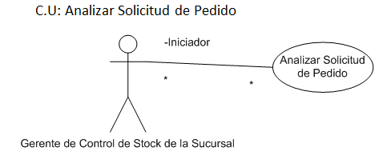

1.1  ***Analizar Solicitud de Pedido***

1.2 **Descripción**

Se analiza la solicitud de reposición de pedido y se informa el resultado al solicitante.

2. ***Actores***

2.1 Actor principal

Gerente de Control de Stock de la Sucursal

2.2 Actores Secundarios

Responsable de Reposición de la Central

3. ***Precondiciones***

Ninguna

4. ***Flujo de Eventos***

4.1 ***Flujo Básico***

1. El **Gerente de Control de Stock** **de la sucursal** recibe el Informe de Stock Faltante y analiza la solicitud, en caso de aprobarla realiza y envía una Solicitud de Reposición de Stock al **Responsable de Reposición de la Central**.
2. Si el **Gerente de Control de Stock de la sucursal** rechaza la petición envía una Nota de Rechazo del pedido. Si la solicitud es aceptada se envía la Solicitud de Reposición de Stock aprobada al **Gerente de Compras**.

4.2 ***Flujos Alternativos***

4.2.1 Se rechaza la solicitud de reposición.

1. El **Gerente de Control de Stock de la Sucursal** rechaza la petición generando una Nota de Rechazo del Pedido.
2. El flujo retorna al punto 1 del flujo principal.

5. ***Poscondiciones***

La Solicitud queda a la espera de envío por parte del Gerente de Control de Stock de la Sucursal.